微信送达操作手册

法官、书记员操作：
- 在送达办理页面，选择好受送达人与送达文书之后，点击电子送达；
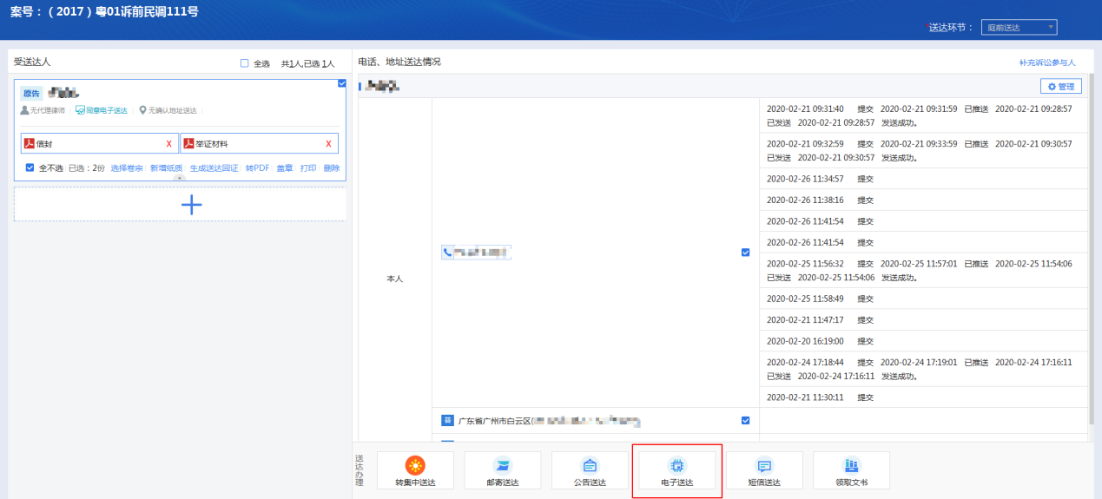
- 选择电子送达途径为“司法送达网、微信送达平台”，核实受送达人信息，点击提交即可发起微信送达发布；
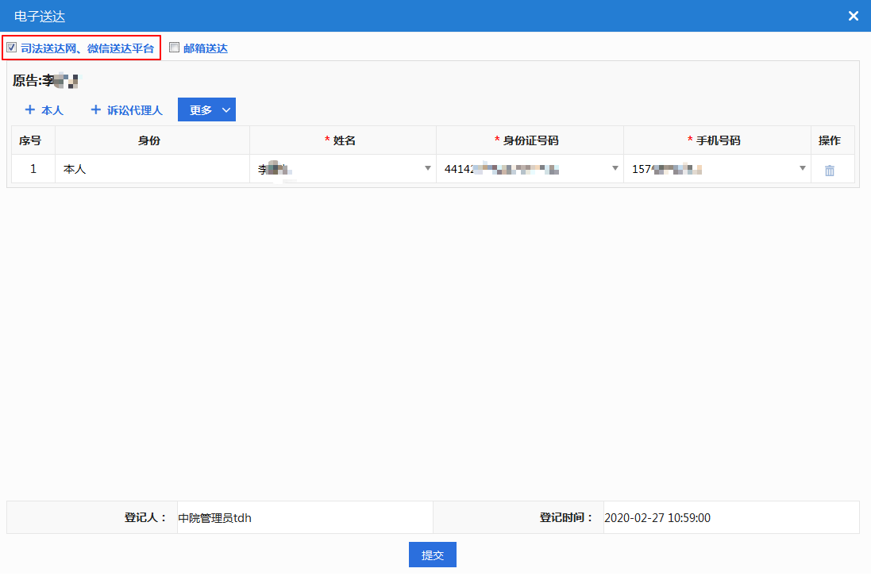
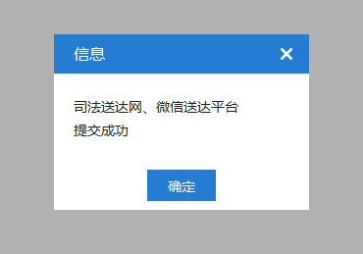

- 发起微信送达之后，在案件办理的司法送达->送达中模块里可以看到对应的送达记录，当事人签收之后还会自动生成对应的回执。
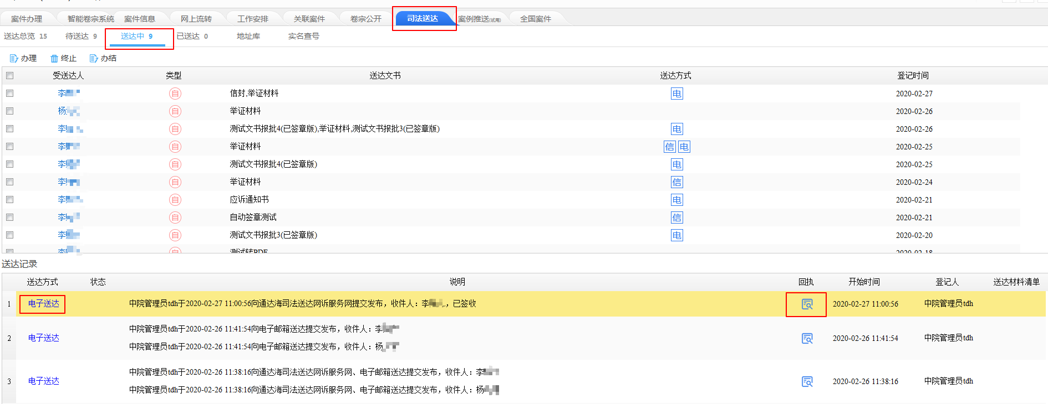
点击电子送达后出现的详细送达记录：
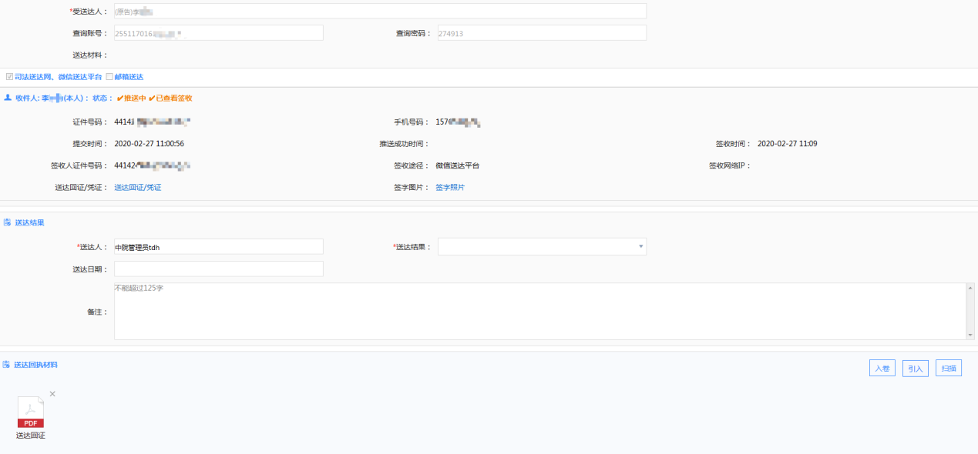

点击回执图标可获取该送达记录的送达回执。
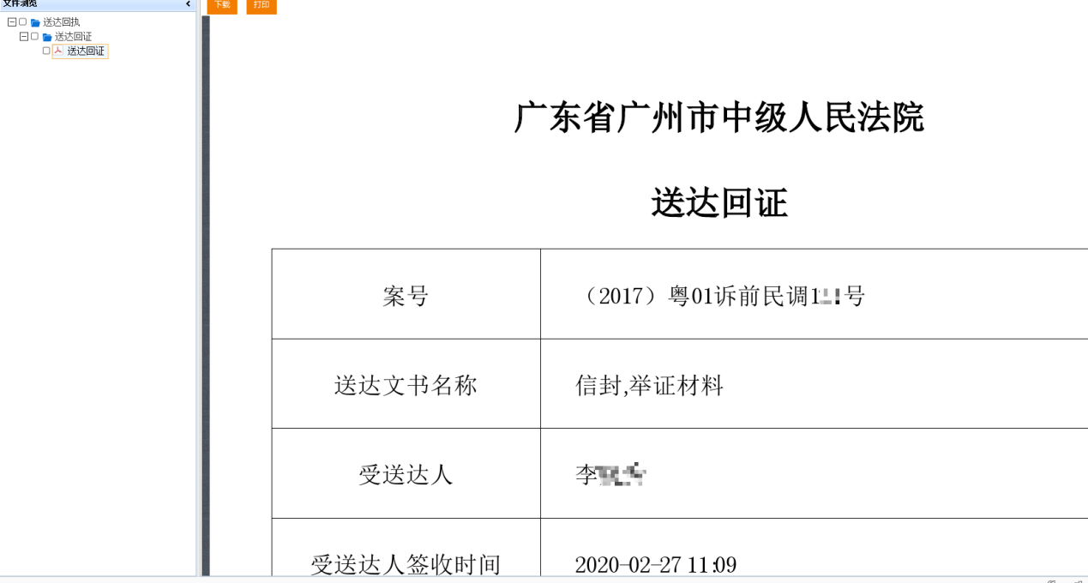

当事人操作：
- 在微信搜索“微法院送达平台”小程序。
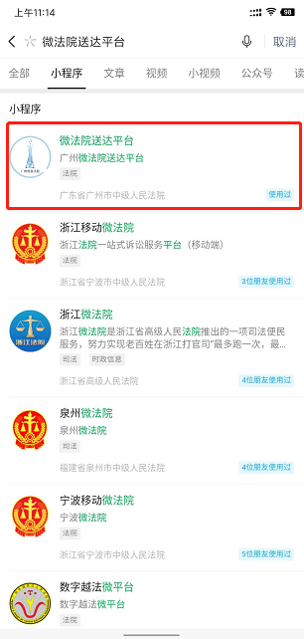

- 使用身份证刷脸登录或手机号验证登录。
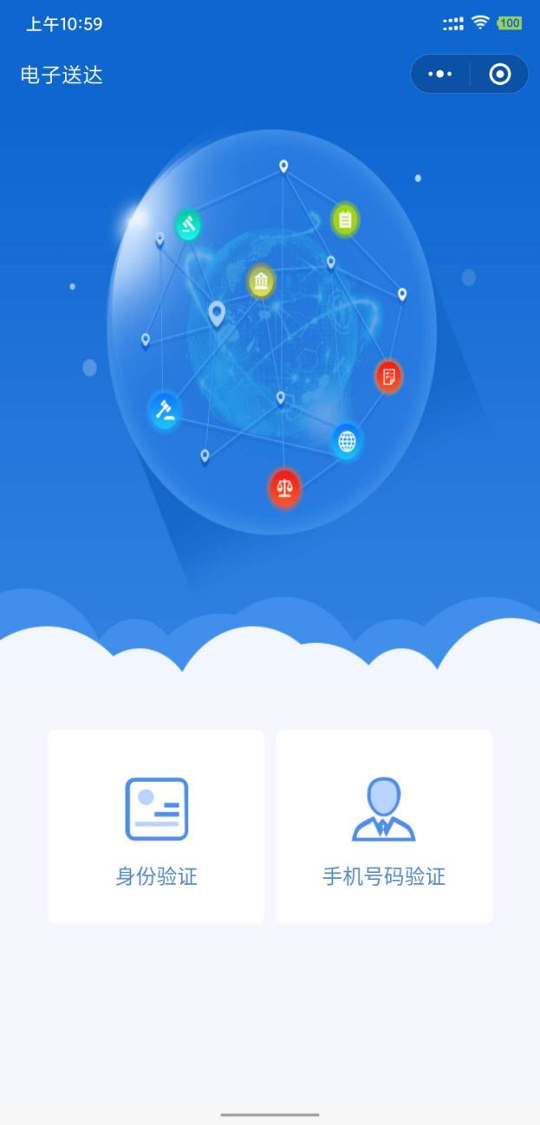
- 登录成功后，点击“待签收”栏。
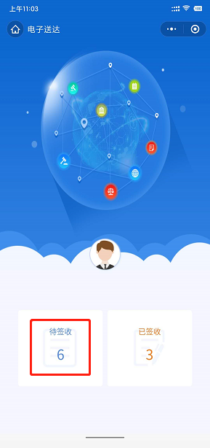
- 选择对应要签收的文档进行签收。
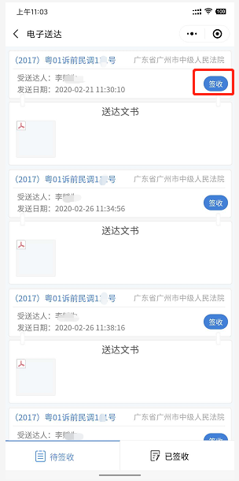
- 输入签名后点击确认“签名并确认签收”。
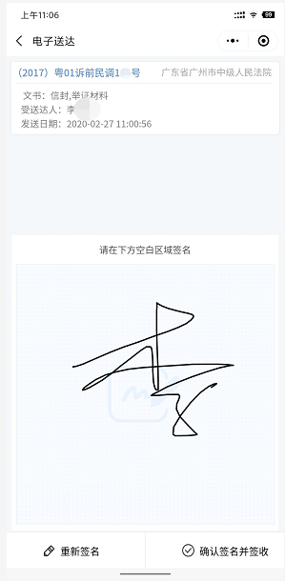
- 签收之后，点击送达文书即可下载查看。
